ПРОГРАММНО-АППАРАТНЫЙ КОМПЛЕКС "ЗАГРУЗЧИК v.2"
для программирования автомобильных блоков управления

ОБЩИЕ СВЕДЕНИЯ пароль ----- www.jeh.ru

Программно-аппаратный комплекс «Загрузчик v.2» (далее – комплекс) предназначен для перепрограммирования автомобильных блоков управления семейств Январь-5, VS5, МИКАС-7.6, МИКАС-7, Bosch MP7.0, Bosch M7.9.7* **, Январь-7* **, их модификаций и исполнений, применяемых для управления двигателями автомобилей «ВАЗ», «ГАЗ» и «УАЗ», а также для добавления в программное обеспечение блоков дополнительных функций.
Комплекс предназначен для изменения программ, записанных в вышеуказанные типы контроллеров с целью восстановления, обновления или подгонки под необходимые требования.
Программное обеспечение, входящее в комплекс функционирует на базе персональной ЭВМ под управлением операционной системы «Windows-95» или выше совместно с адаптером для связи блока управления с последовательным портом компьютера. Электропитание адаптера осуществляется от источника постоянного тока с номинальным напряжением 12 В мощностью не менее 12 Вт.
Внимание: изготовитель комплекса не несет ответственность за качество функционирования рабочего или тестового программного обеспечения вышеуказанных контроллеров.
В связи с тем, что полученное Вами каким-либо образом программное обеспечение может содержать ошибки или не соответствовать типу эксплуатируемого контроллера, изготовитель комплекса рекомендует Вам перед записью в контроллер новой версии программы выполнить чтение файла-программы и паспортных данных из контроллера. Таким образом, Вы сможете обезопасить себя и сохранить возможность восстановления у клиента базовой версии программного обеспечения.
Программное обеспечение комплекса постоянно развивается. Замечания и предложения просим Вас направлять по электронному адресу: mailto:sergey_sapelin@sms-software.ru
* — поддержка этих блоков управления не входит в базовый комплект и приобретается отдельно.
** — прошивки этих блоков управления хранятся в сжатом формате. Для изменения калибровочных данных этих прошивок пользуйтесь программой ЧипТюнингПро версии 3 или выше.

УСТАНОВКА ПРОГРАММНОГО ОБЕСПЕЧЕНИЯ.

Для установки программного обеспечения комплекса необходимо запустить файл установки CLSetup.exe.
Для установки документации необходимо запустить файл установки CLDSetup.exe.

ОПИСАНИЕ ИНТЕРФЕЙСА ПРОГРАММЫ

Описание структуры меню:
- Файл
  - Открыть – загрузка файла прошивки контроллера во внутренний буфер программы. В зависимости от выбранного режима работы программы могут быть выбраны следующие типы файлов:
    - “Файлы FLASH и EEPROM” – загружаются одновременно два файла – образы FLASH и EEPROM памяти контроллера. Файлы должны иметь одинаковые имена и разные расширения: файл FLASH должен иметь расширение “.BIN”, файл EEPROM – “.EEP”. Отсутствие одного из файлов не влияет на загрузку другого. О факте отсутствия файлов программа выдает диагностическое сообщение.
    - “Файлы FLASH” – загружается образ FLASH памяти контроллера.
    - “Файлы EEPROM” – загружается образ EEPROM памяти контроллера.
    - “Калибровки МП7” – загружается образ области калибровок памяти контроллера Bosch MP7.0.
    - “Все файлы” – загружается указанный файл. В зависимости от размера файла выбирается область загрузки (FLASH / EEPROM).
  - Сохранить – запись файла прошивки контроллера из внутреннего буфера программы. В зависимости от выбранного режима работы программы могут быть сохранены следующие типы файлов:
    - “Файлы FLASH и EEPROM” – сохраняются образы FLASH и EEPROM памяти контроллера. Файлы имеют введенное имя и разные расширения: файл FLASH имеет расширение “.BIN”, файл EEPROM – “.EEP”.
    - “Файлы FLASH” - сохраняется образ FLASH памяти контроллера.
    - “Файлы EEPROM” - сохраняется образ EEPROM памяти контроллера.
    - “Калибровки МП7” - сохраняется образ области калибровок памяти контроллера Bosch MP7.0.
  - Выход – выход из программы.
- Инструменты
  - Создать двухрежимную
    - Январь-5/VS-5 – создание программы контроллера семейства Январь-5 или VS-5, сочетающей в себе две калибровочные таблицы и позволяющей переключать их во время работы.
    - МИКАС-7 – создание программы контроллера семейства МИКАС-7, сочетающей в себе две калибровочные таблицы и позволяющей переключать их во время работы.
- Конфигурация
  - Настройка – настройка коммуникационного порта, скорости обмена и опций программы.
  - Восстановить состояние – восстановление текущего состояния программы.
  - Сохранить состояние – сохранение текущего состояния программы.
- Помощь
  - О программе – просмотр информации о разработчиках.

Основное окно программы содержит кнопки выбора режима работы. Для выбора типа контроллера необходимо нажать соответствующую кнопку.

При работе с контроллерами семейства Январь-5/VS-5 окно программы содержит следующие вкладки:
- FLASH
Вкладка содержит окно просмотра буфера программы контроллера, окна информации о загруженной прошивке и кнопок управления:
  - Чтение – чтение прошивки из контроллера во внутренний буфер программы.
  - Запись – запись прошивки из внутреннего буфера программы в контроллер.
  - Очистить – очистка FLASH-памяти контроллера.
  - Очист.буфер – очистка внутреннего буфера программы.
Тип загруженной прошивки (одно- или двухрежимная) определяется программой автоматически.
Для изменения идентификационных данных необходимо воспользоваться соответствующими полями окна информации о прошивке. Для коррекции контрольной суммы после внесения изменений в прошивку используется кнопка «Исправить».
Наличие галочки в поле «Общее действ.» позволяет производить выбранные операции одновременно с FLASH и EEPROM памятью контроллера за один сеанс связи.
- EEPROM
Вкладка содержит окно просмотра буфера программы контроллера, окна информации о загруженной прошивке и кнопок управления:
  - Чтение – чтение содержимого EEPROM из контроллера во внутренний буфер программы.
  - Запись – запись содержимого EEPROM из внутреннего буфера программы в контроллер.
  - Очистить – очистка EEPROM-памяти контроллера.
  - Очист.буфер – очистка внутреннего буфера программы.
Для изменения идентификационных данных необходимо воспользоваться соответствующими полями окна информации о прошивке. Для удаления информации об иммобилизаторе используется кнопка «Исправить», при этом содержимое буфера программы необходимо записать в EEPROM контроллера.
Наличие галочки в поле «Сохранить имм.» позволяет сохранить в памяти контроллера статус и ключи иммобилизатора, при этом перепрограммировав остальные области EEPROM контроллера.
Наличие галочки в поле «Общее действ.» позволяет производить выбранные операции одновременно с FLASH и EEPROM памятью контроллера за один сеанс связи.
- Дополнительно
Вкладка содержит окно выбора опций работы программы, защиты и добавления дополнительных функций:
Опции:
  - Сохранять оригинал – при сохранении прошивки будет использоваться оригинальный вариант, независимо от выбора опций защиты или дополнительных функций.
  - Программировать оригинал – при записи прошивки в контроллер будет использоваться оригинальный вариант, независимо от выбора опций защиты или дополнительных функций.
  - Удалить доп.защиту калибровок – снятие дополнительных проверок контрольных сумм области калибровок. Такие проверки используются в программах серии J и выше и приводят к «Ошибке ПЗУ» при изменениях в области калибровок.
  - Удалить доп.маску ошибок – позволяет использовать маску ошибок, указанную в калибровочных таблицах. Некоторые версии программ принудительно разрешают дополнительные ошибки «Ошибка ПЗУ» или «Ошибка ДФ».
Защита:
  - Защита от считывания – добавляет в программу контроллера процедуру уничтожения содержимого FLASH-памяти и части EEPROM-памяти контроллера для предотвращения несанкционированного чтения. Кнопка «Снять защиту» позволяет удалить такую процедуру из программы контроллера, если она там была. Удаление производится непосредственно при нажатии на кнопку.
  - Перемешивание калибровок – перемешивает случайным образом область калибровок прошивки. Следует заметить, что повторное перемешивание калибровок может привести к непредсказуемым результатам, поэтому рекомендуется хранить «неперемешанные» варианты программ, и пользоваться этой опцией непосредственно при записи программы в контроллер.
  - Защита от копирования – изменяет содержимое буферов FLASH и EEPROM таким образом, что отсутствие необходимого кода в EEPROM-памяти контроллера не позволит запустить двигатель более указанного числа раз. Может использоваться для создания «тестовых» вариантов прошивок, если в контроллер не будет записано содержимое EEPROM-буфера программы. Для записи «легального» варианта прошивки необходимо УСТАНАВЛИВАТЬ галочку «Общее действие», т.к. пароли в буфере EEPROM задаются автоматически и постоянно меняются.
Дополнительные функции:
  - Реле блокировки стартера – добавляет в прошивку процедуру управления дополнительным реле блокировки стартера. В программах версии K и контроллерах VS-5 такая функция уже существует.
  - Маршрутный компьютер (VDO) – добавляет в прошивку функцию маршрутного компьютера с выводом параметров (до 20) на комбинацию приборов VDO, просмотром и удалением ошибок. Выбор отображаемых параметров производится в окне при нажатии кнопки «Параметры». При нажатии кнопки «Печать» в окне выбора параметров производится распечатка памятки с описанием параметров и инструкцией по использованию. Тип используемой панели указывается выборов «Версии панели». Функция доступна только при записи прошивки в контроллер.
Для определения версии панели необходимо произвести следующие действия:
    - Включить зажигание, удерживая кнопку сброса суточных показаний на панели. Панель переходит в режим самотестирования.
    - В режиме тестирования нажать на кнопку сброса суточного пробега еще раз. На правом дисплее комбинации высветится ее версия (Ver 0.8 или Ver 1.1). Этими данными и следует руководствоваться при выборе версии панели в программе.
Для отображения доступны следующие параметры:
- Температура охлаждающей жидкости (°C)
- Напряжение бортсети (В)
- * Обороты двигателя (до 2520 – с точностью 10 об/мин, после – 40 об/мин)
- Скорость автомобиля (км/ч)
- Положение дроссельной заслонки (%)
- Положение РХХ (шаги)
- * Желаемые обороты ХХ (об/мин)
- УОЗ (°ПКВ)
- Состав смеси (соотношение воздух/топливо)
- Коэффициент коррекции времени впрыска
- Путевой расход топлива. При скорости до 20 км/час – часовой расход топлива (л/час) (обозначается буквой C), при скорости более 20 км/час – путевой расход топлива (л/100 км)
- Часовой расход топлива (л/час)
- Длительность импульса впрыска (мс)
- Массовый расход воздуха (кг/час)
- Цикловой расход воздуха (мг/цикл)
- * Напряжение ДК (мВ)
- * Напряжение ДМРВ (мВ)
- Режим работы.
Первый символ отвечает за топливоподачу: 0 – блокировка, F – обогащение, E – экономичный режим, С – двигатель остановлен, отсутствие – холостой ход.
Второй символ: "–" – регулировка состава смеси по датчику кислорода, 0 – признак сохранения результатов обучения по датчику кислорода.
Третий символ: 0 – бедная смесь, 1 – богатая смесь.
Четвертый символ отвечает за детонацию: o – попадание в зону детонации, E – наличие детонации.
- * Положение режимной точки (отображается в виде XXYY, где XX – координата по оси расхода воздуха, YY – координата по оси оборотов двигателя)
- Занятость процессора (%)
- ** Пробег за поездку (км)
- ** Расход за поездку (л)
- ** Время в движении (ч)
- ** Средний расход (л/100 км)
- ** Средняя скорость (км/час)
- Скважность впрыска (%)
* – положение точки на экране панели не учитывается.
** – при превышении одного из этих параметров значения 999.9 на дисплее выводятся «---.-»
Для коррекции показаний расхода топлива или пробега предусмотрены соответствующие параметры («Расход» и «Пробег»). Значения по умолчанию принимаются равными: «Расход»: 16000 имп/литр, «Пробег»: 6000 имп/км.
Для сохранения и восстановления списка параметров функции маршрутного компьютера VDO в файле используются кнопки «Сохранить» и «Загрузить».
  - Противоугонная система – временно недоступно.
  - Фиксация контрольной суммы – при записи прошивки в контроллер изменяет ее содержимое таким образом, что подсчитанная контрольная сумма будет равна указанному значению.

При установлении связи с контроллером, защищенным паролем доступа программа попросит указать исходную прошивку, из которой будет взят пароль.

При работе с контроллерами семейства МИКАС-7 окно программы содержит следующие вкладки:
- FLASH
Вкладка содержит окно просмотра буфера программы контроллера, окна информации о загруженной прошивке и кнопок управления:
  - Чтение – чтение прошивки из контроллера во внутренний буфер программы.
  - Запись – запись прошивки из внутреннего буфера программы в контроллер.
  - Очистить – очистка FLASH-памяти контроллера.
  - Очист.буфер – очистка внутреннего буфера программы.
Тип загруженной прошивки (одно- или двухрежимная) определяется программой автоматически.
Для изменения идентификационных данных необходимо воспользоваться соответствующими полями окна информации о прошивке. Для коррекции контрольной суммы после внесения изменений в прошивку используется кнопка «Исправить».
Наличие галочки в поле «Общее действ.» позволяет производить выбранные операции одновременно с FLASH и EEPROM памятью контроллера за один сеанс связи.
- EEPROM
Вкладка содержит окно просмотра буфера программы контроллера, окна информации о загруженной прошивке и кнопок управления:
  - Чтение – чтение содержимого EEPROM из контроллера во внутренний буфер программы.
  - Запись – запись содержимого EEPROM из внутреннего буфера программы в контроллер.
  - Очистить – очистка EEPROM-памяти контроллера.
  - Очист.буфер – очистка внутреннего буфера программы.
Для изменения идентификационных данных необходимо воспользоваться соответствующими полями окна информации о прошивке.
Наличие галочки в поле «Общее действ.» позволяет производить выбранные операции одновременно с FLASH и EEPROM памятью контроллера за один сеанс связи.
- Дополнительно
Вкладка содержит окно выбора опций работы программы, защиты и добавления дополнительных функций:
Опции:
  - Сохранять оригинал – при сохранении прошивки будет использоваться оригинальный вариант, независимо от выбора опций защиты или дополнительных функций.
  - Программировать оригинал – при записи прошивки в контроллер будет использоваться оригинальный вариант, независимо от выбора опций защиты или дополнительных функций.
  - Удалить ошибку иммобилизатора – позволяет убрать контроль ошибки иммобилизатора, появляющейся ввиду неполной комплектации некоторых контроллеров.
Защита:
  - Защита от считывания – добавляет в программу контроллера процедуру уничтожения содержимого FLASH-памяти и части EEPROM-памяти контроллера для предотвращения несанкционированного чтения. Кнопка «Снять защиту» позволяет удалить такую процедуру из программы контроллера, если она там была. Удаление производится непосредственно при нажатии на кнопку.
Для ряботы с контроллерами МИКАС-7, предназначенных для управления системой зажигания в случае отсутствия связи необходимо произвести следующие действия:
    - Выбрать вкладку МИКАС-7
    - Подключить контроллер
    - Начать чтение или программирование контроллера
    - Когда в статусном окне появится сообщение «Соединение (12В)» кратковременно отключить и подключить питание комплекса. При этом отключенное состояние не должно быть длинее 0.5сек.
    - Если на этапе «Соединение (5В)» связь не установится, необходимо повторить действия пунктов 3 и 4.

При работе с контроллерами семейства МИКАС-7.6 окно программы содержит следующие вкладки:
- FLASH
Вкладка содержит окно просмотра буфера программы контроллера, окна информации о загруженной прошивке и кнопок управления:
  - Чтение – чтение прошивки из контроллера во внутренний буфер программы.
  - Запись – запись прошивки из внутреннего буфера программы в контроллер.
  - Очистить – очистка FLASH-памяти контроллера.
  - Очист.буфер – очистка внутреннего буфера программы.
Тип загруженной прошивки (одно- или двухрежимная) определяется программой автоматически.
Для изменения идентификационных данных необходимо воспользоваться соответствующими полями окна информации о прошивке.
Наличие галочки в поле «Общее действ.» позволяет производить выбранные операции одновременно с FLASH и EEPROM памятью контроллера за один сеанс связи.
- EEPROM
Вкладка содержит окно просмотра буфера программы контроллера и кнопок управления:
  - Чтение – чтение содержимого EEPROM из контроллера во внутренний буфер программы.
  - Запись – запись содержимого EEPROM из внутреннего буфера программы в контроллер.
  - Очистить – очистка EEPROM-памяти контроллера.
  - Очист.буфер – очистка внутреннего буфера программы.
Наличие галочки в поле «Общее действ.» позволяет производить выбранные операции одновременно с FLASH и EEPROM памятью контроллера за один сеанс связи.

При работе с контроллерами семейства Bosch MP7.0 окно программы содержит следующие вкладки:
- Калибровки
Вкладка содержит окно просмотра буфера программы контроллера, окна информации о загруженной прошивке и кнопок управления:
  - Чтение – чтение калибровок из контроллера во внутренний буфер программы.
  - Запись – запись калибровок из внутреннего буфера программы в контроллер.
Для изменения идентификационных данных необходимо воспользоваться соответствующими полями окна информации о прошивке.
- FLASH
Вкладка содержит окно просмотра буфера программы контроллера, окна информации о загруженной прошивке и кнопок управления:
  - Запись – запись программы из внутреннего буфера программы в контроллер.
Особое внимание стоит обращать на соответствие калибровок типу контроллера и его программному обеспечению. В случае записи несоответствующих калибровок контроллер перестает функционировать нормальным образом, но возможность записи в него остается.

При работе с контроллерами семейства Bosch M7.9.7 окно программы содержит следующие вкладки:
- FLASH
Вкладка содержит окно просмотра буфера программы контроллера и кнопок управления:
  - Чтение – чтение прошивки из контроллера во внутренний буфер программы.
  - Запись – запись прошивки из внутреннего буфера программы в контроллер.
  - Очистить – очистка FLASH-памяти контроллера.
  - Очист.буфер – очистка внутреннего буфера программы.
Наличие галочки в поле «Общее действ.» позволяет производить выбранные операции одновременно с FLASH и EEPROM памятью контроллера за один сеанс связи.
- EEPROM
Вкладка содержит окно просмотра буфера программы контроллера, окна информации о загруженной прошивке и кнопок управления:
  - Чтение – чтение содержимого EEPROM из контроллера во внутренний буфер программы.
  - Запись – запись содержимого EEPROM из внутреннего буфера программы в контроллер.
  - Очистить – очистка EEPROM-памяти контроллера.
  - Очист.буфер – очистка внутреннего буфера программы.
Наличие галочки в поле «Общее действ.» позволяет производить выбранные операции одновременно с FLASH и EEPROM памятью контроллера за один сеанс связи.

При работе с контроллерами семейства Январь-7 окно программы содержит следующие вкладки:
- FLASH
Вкладка содержит окно просмотра буфера программы контроллера, окна информации о загруженной прошивке и кнопок управления:
  - Чтение – чтение прошивки из контроллера во внутренний буфер программы.
  - Запись – запись прошивки из внутреннего буфера программы в контроллер.
  - Очистить – очистка FLASH-памяти контроллера.
  - Очист.буфер – очистка внутреннего буфера программы.
Тип загруженной прошивки (одно- или двухрежимная) определяется программой автоматически.
Для изменения идентификационных данных необходимо воспользоваться соответствующими полями окна информации о прошивке. Для коррекции контрольной суммы после внесения изменений в прошивку используется кнопка «Исправить».
Наличие галочки в поле «Общее действ.» позволяет производить выбранные операции одновременно с FLASH и EEPROM памятью контроллера за один сеанс связи.
- EEPROM
Вкладка содержит окно просмотра буфера программы контроллера, окна информации о загруженной прошивке и кнопок управления:
  - Чтение – чтение содержимого EEPROM из контроллера во внутренний буфер программы.
  - Запись – запись содержимого EEPROM из внутреннего буфера программы в контроллер.
  - Очистить – очистка EEPROM-памяти контроллера.
  - Очист.буфер – очистка внутреннего буфера программы.
Для изменения идентификационных данных необходимо воспользоваться соответствующими полями окна информации о прошивке. Для удаления информации об иммобилизаторе используется кнопка «Исправить», при этом содержимое буфера программы необходимо записать в EEPROM контроллера.
Наличие галочки в поле «Сохранить имм.» позволяет сохранить в памяти контроллера статус и ключи иммобилизатора, при этом перепрограммировав остальные области EEPROM контроллера.
Наличие галочки в поле «Общее действ.» позволяет производить выбранные операции одновременно с FLASH и EEPROM памятью контроллера за один сеанс связи.
- Дополнительно
Вкладка содержит окно выбора опций работы программы, защиты и добавления дополнительных функций:
Опции:
  - Сохранять оригинал – при сохранении прошивки будет использоваться оригинальный вариант, независимо от выбора опций защиты или дополнительных функций.
  - Программировать оригинал – при записи прошивки в контроллер будет использоваться оригинальный вариант, независимо от выбора опций защиты или дополнительных функций.
  - Удалить доп.защиту калибровок – снятие дополнительных проверок контрольных сумм области калибровок. Такие проверки используются в программах серии J и выше и приводят к «Ошибке ПЗУ» при изменениях в области калибровок.
  - Удалить доп.маску ошибок – позволяет использовать маску ошибок, указанную в калибровочных таблицах. Некоторые версии программ принудительно разрешают дополнительные ошибки «Ошибка ПЗУ» или «Ошибка ДФ».
Защита:
  - Защита от считывания – добавляет в программу контроллера процедуру уничтожения содержимого FLASH-памяти и части EEPROM-памяти контроллера для предотвращения несанкционированного чтения. Кнопка «Снять защиту» позволяет удалить такую процедуру из программы контроллера, если она там была. Удаление производится непосредственно при нажатии на кнопку.
Дополнительные функции:
  - Фиксация контрольной суммы – при записи прошивки в контроллер изменяет ее содержимое таким образом, что подсчитанная контрольная сумма будет равна указанному значению.

При установлении связи с контроллером, защищенным паролем доступа программа попросит указать исходную прошивку, из которой будет взят пароль.

При диагностировании контроллеров и функции маршрутного компьютера (VDO) окно граммы содержит вкладки, позволяющие выбирать тип диагностируемого контроллера или его функций:
- Январь-5,-7/VS-5
Вкладка содержит окна просмотра:
  - Идентификация – просмотр паспортных данных контроллера.
  - Комплектация – просмотр флагов комплектации контроллера.
  - Ошибки – просмотр и сброс кодов неисправностей.
Во время диагностирования возможно переключение режимов двухрежимных прошивок кнопкой «Режим “Спорт”» (52 контакт контроллера). При диагностировании контроллеров, программное обеспечение которых подразумевает кнопку с фиксацией, необходимо установить флажок «Фиксация».
- VDO MK
Вкладка содержит окно просмотра состояния панели приборов VDO при подключении ее к контроллеру семейства Январь-5.
Последние две цифры общего пробега отображают версию программы панели VDO, для которой предназначен маршрутный компьютер («123408» или «123411»). При отсутствии передаваемых данных в качестве общего пробега отображается «123456».
Для управления функцией маршрутного компьютера используется кнопка «Управление МК» (42 контакт контроллера).
- Бош МП7.0
Вкладка содержит окна просмотра:
  - Идентификация – просмотр паспортных данных контроллера.
  - Ошибки – просмотр и сброс кодов неисправностей.
- Бош М7.9.7
Вкладка содержит окна просмотра:
  - Идентификация – просмотр паспортных данных контроллера.
  - Ошибки – просмотр и сброс кодов неисправностей.
- МИКАС-7
Вкладка содержит окна просмотра:
  - Идентификация – просмотр паспортных данных контроллера.
  - Комплектация – просмотр флагов комплектации контроллера.
  - Ошибки – просмотр и сброс кодов неисправностей.
Во время диагностирования возможно переключение режимов двухрежимных прошивок кнопкой «Режим “Спорт”» (50 контакт контроллера).
Перед включением питания контроллера убедитесь в правильном выборе его типа. Для включения питания диагностируемого контроллера используется кнопка «Зажигание». Опрос контроллера начинается через 3-5 секунд после включения.
Следует отметить, что во время диагностики контроллера возможны некоторые задержки реакции кнопок и вывода диагностической информации.

Окно создания двухрежимной программы контроллера семейства Январь-5/VS-5 содержит элементы выбора частей будущей прошивки и метода управления. Наличие галочки в поле «Загрузить» позволяет загрузить созданную прошивку во внутренний буфер программы. При этом имя файла для сохранения можно не указывать.

Окно создания двухрежимной программы контроллера семейства МИКАС-7 содержит элементы выбора частей будущей прошивки и контакта контроллера, используемого для управления. Наличие галочки в поле «Загрузить» позволяет загрузить созданную прошивку во внутренний буфер программы. При этом имя файла для сохранения можно не указывать.

Двухрежимная прошивка формируется из секции программы управления («Программа») и двух секций калибровок («Калибр. 1» и «Калибр. 2»). При формировании следует учесть:
- Калибровки и программа управления должны быть предназначены для одного и того же типа контроллера, тех же норм токсичности (Россия-83 / Евро-2) и того же типа впрыска (одновременный / попарно–параллельный / фазированный).
- Калибровки должны располагаться по стандартным адресам и не быть перемешаны или быть перемешаны одинаковым образом. В таком случае секция программы должна быть взята той же прошивки, что и калибровки. Двухрежимная прошивка контроллера семейства Январь-5/VS-5 может быть перемешана позже.
- При установке двухрежимной прошивки контроллера семейства Январь-5/VS-5 под нормы токсичности Россия-83 необходимо будет отдельно отстроить коэффициент коррекции СО на обоих частях прошивки.

ПОРЯДОК РАБОТЫ

Конфигурация программного обеспечения производится в пункте «Настройка» меню «Конфигурация». Здесь Вы можете выбрать используемый коммуникационный порт компьютера, к которому подключен адаптер, скорость работы и язык интерфейса. После выхода из окна настройки связь с адаптером будет переустановлена.
Для начала работы с комплексом необходимо:
- Подключить адаптер к 25-контактному последовательному порту ПЭВМ. Для подключения к 9-контактному последовательному порту используется соответствующий кабель.
- Подключить кабель «адаптер-контроллер» к адаптеру.
- Подключить комплекс к источнику постоянного тока.
- Подключить 55-контактную розетку адаптера к контроллеру.

Основные операции, производимые программой, на примере контроллера семейства Январь-5:
- Чтение программы из контроллера.
- На вкладке «FLASH» или «EEPROM» установить галочку «Общее действ.» и нажать кнопку «Чтение».
- После завершения операции в меню «Файл» выбрать пункт «Сохранить» и ввести имя файла в появившемся диалоговом окне. Нажать клавишу «Сохранить».
- Запись программы в контроллер.
- В меню «Файл» выбрать пункт «Открыть» и ввести имя файла в появившемся диалоговом окне. Нажать клавишу «Открыть».
- На вкладке «FLASH» или «EEPROM» установить галочку «Общее действ.» и нажать кнопку «Запись».
- Удаление записи об иммобилизаторе.
- На вкладке «EEPROM» снять галочку «Общее действ.» и нажать кнопку «Чтение».
- Удалить запись об иммобилизаторе посредством нажатия кнопки «Удалить имм.»
- Нажать кнопку «Запись» для сохранения образа микросхемы EEPROM в контроллере.
- Перемешивание калибровочных данных.
- В меню «Файл» выбрать пункт «Открыть» и ввести имя файла в появившемся диалоговом окне. Нажать клавишу «Открыть».
- На вкладке «Дополнительно» установить галочку «Перемешивание калибровок» и снять галочку «Программировать оригинал».
- На вкладке «FLASH» или «EEPROM» установить галочку «Общее действ.» и нажать кнопку «Запись».
Следует заметить, что повторное перемешивание калибровок приведет к непредсказуемым результатам.
- Защита программы контроллера от считывания.
- В меню «Файл» выбрать пункт «Открыть» и ввести имя файла в появившемся диалоговом окне. Нажать клавишу «Открыть».
- На вкладке «Дополнительно» установить галочку «Защита от считывания» и снять галочку «Программировать оригинал».
- На вкладке «FLASH» или «EEPROM» установить галочку «Общее действ.» и нажать кнопку «Запись».
- Снятие защиты с программы контроллера.
- В меню «Файл» выбрать пункт «Открыть» и ввести имя файла в появившемся диалоговом окне. Нажать клавишу «Открыть».
- На вкладке «Дополнительно» нажать кнопку «Снять защиту».
- В меню «Файл» выбрать пункт «Сохранить» и ввести имя файла в появившемся диалоговом окне. Нажать клавишу «Сохранить».
- Защита программы контроллера от копирования.
- В меню «Файл» выбрать пункт «Открыть» и ввести имя файла в появившемся диалоговом окне. Нажать клавишу «Открыть».
- На вкладке «Дополнительно» установить галочку «Защита от копирования» и снять галочку «Программировать оригинал».
- На вкладке «Дополнительно» выбрать разрешенное количество нелегальных запусков.
- На вкладке «FLASH» или «EEPROM» установить галочку «Общее действ.» и нажать кнопку «Запись».
- Создание двухрежимной прошивки.
- В меню «Инструменты» – «Создать двухрежимную» выбрать пункт «Январь-5».
- Выбрать файл прошивки, из которого будет взята секция с программой контроллера, которая будет использоваться в двухрежимной прошивке, либо ввести имя файла вручную в поле «Программа».
- Выбрать файл прошивки, из которого будет взята секция калибровок, которая будет расположена в «нижней» части двухрежимной прошивки, либо ввести имя файла вручную в поле «Калибр. 1».
- Выбрать файл прошивки, из которого будет взята секция калибровок, которая будет расположена в «верхней» части двухрежимной прошивки, либо ввести имя файла вручную в поле «Калибр. 2».
- Ввести имя файла, в котором будет сохранена созданная двухрежимная прошивка в поле «Сохранить».
- Нажать кнопку «Создать».
Описание подключения управления и индикации двухрежимной прошивки описано в приложении.
- Добавление функции маршрутного компьютера.
- В меню «Файл» выбрать пункт «Открыть» и ввести имя файла в появившемся диалоговом окне. Нажать клавишу «Открыть».
- На вкладке «Дополнительно» установить галочку «Маршрутный компьютер (VDO)» и выбрать версию используемой панели.
- Нажать кнопку «Параметры» и в появившемся окне выбрать необходимые параметры для отображения. Нажать клавишу «ОК».
- На вкладке «FLASH» или «EEPROM» установить галочку «Общее действ.» и нажать кнопку «Запись».
- Добавление функции управления реле блокировки стартера.
- В меню «Файл» выбрать пункт «Открыть» и ввести имя файла в появившемся диалоговом окне. Нажать клавишу «Открыть».
- На вкладке «Дополнительно» установить галочку «Реле блокировки стартера».
- На вкладке «FLASH» или «EEPROM» установить галочку «Общее действ.» и нажать кнопку «Запись».
ПРИЛОЖЕНИЯ.

Порядок установки и настройки двухрежимного блока управления семейства Январь-5/VS-5.

Порядок установки:
- Снять минусовую клемму с аккумулятора автомобиля.
- Демонтировать блок управления.
- Отщелкнуть разъем от блока управления.
- Разобрать разъем.
- Вставить в пустые отверстия номер 31 и 52 клеммы с проводами необходимой длинны. Подключение данных проводов приведено на рисунке.
- Собрать разъем.
- Произвести электрические подключения согласно схеме.
- Подключить двухрежимный контроллер Январь-5/VS-5 к разъему.
- Смонтировать контроллер на место.
- Убедиться в правильности выполненных операций (проверить соединения).
- Подключить минусовую клемму к аккумулятору.

Порядок настройки:
- Включить зажигание и завести двигатель.
- Кнопкой выбора режимов проверить функционирование системы переключения.
- Прогреть двигатель до рабочей температуры.
- Установить режим работы с калибровками, расположенными в «нижней» части прошивки (индикатор погашен).
- Дождаться включения вентилятора системы охлаждения.
- После выключения вентилятора системы отрегулировать и сохранить значение СО.
- Установить режим работы с калибровками, расположенными в «верхней» части прошивки (индикатор горит).
- Дождаться включения вентилятора системы охлаждения.
- После выключения вентилятора системы отрегулировать и сохранить значение СО.
- Использовать по назначению.

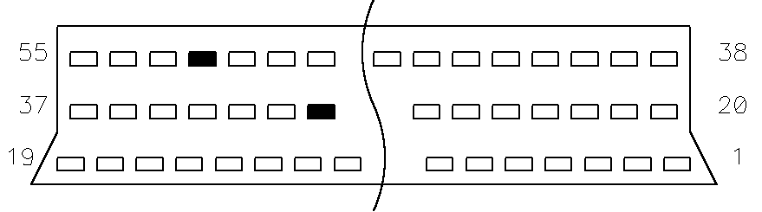
Расположение контактов на блоке управления.
(Вид со стороны контактов)
Необходимые контакты отмечены черным цветом.
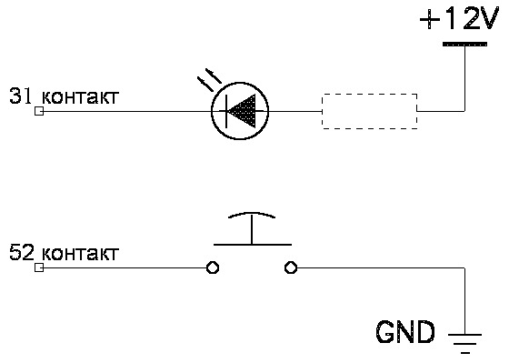
Схема подключения индикатора и кнопки (тумблера).
(в качестве индикатора возможно использование незадействованных ламп на приборной панели)
(в случае использования светодиода, необходимо последовательно с ним включать токоограничивающий резистор сопротивлением 1.0-1.5кОм)

Примечание:
В случае использования двухрежимных прошивок на контроллерах 211х-1411020-71 или 211х-1411020-х2 возможна неработоспособность индикации ввиду отсутствия в этих контроллерах необходимых элементов. В таком случае необходимо использовать тумблер для управления переключением и подключить индикацию непосредственно к 52 контакту контроллера, а не к 31.

Порядок установки и настройки двухрежимного блока управления семейства МИКАС-7.

Порядок установки:
- Снять минусовую клемму с аккумулятора автомобиля.
- Демонтировать блок управления.
- Отщелкнуть разъем от блока управления.
- Разобрать разъем.
- Вставить в пустое отверстие, выбранное для управления программой контроллера, клемму с проводом необходимой длинны. Подключение провода приведено на рисунке.
- Собрать разъем.
- Произвести электрические подключения согласно схеме.
- Подключить двухрежимный контроллер МИКАС-7 к разъему.
- Смонтировать контроллер на место.
- Убедиться в правильности выполненных операций (проверить соединения).
- Подключить минусовую клемму к аккумулятору.

Порядок настройки:
- Включить зажигание и завести двигатель.
- Тумблером выбора режимов проверить функционирование системы переключения.
- Использовать по назначению.

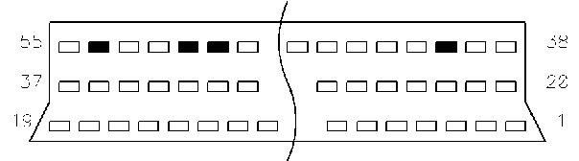
Расположение контактов на блоке управления.
(Вид со стороны контактов)
Потенциально используемые контакты отмечены черным цветом.
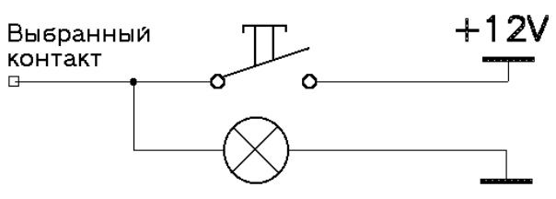
Схема подключения тумблера и индикатора.
(в случае использования светодиода, необходимо последовательно с ним включать токоограничивающий резистор сопротивлением 1.0-1.5кОм)

Особенности программирования двухрежимных контроллеров семейства МИКАС-7.

Некоторые контроллеры семейства МИКАС-7 комплектуются микросхемой ПЗУ меньшего объема, чем необходимо для беспрепятственного программирования двухрежимных прошивок. При программировании таких блоков будет появляться ошибка программирования в области 50..100%.
Для программирования таких контроллеров необходимо произвести некоторые аппаратные изменения (см.рисунок):
- Выпаять чип-резистор, помеченный красным цветом.
- Соединить между собой два переходных отверстия, помеченные синим цветом. Это можно сделать либо проводником с обратной стороны платы (более эстетично), либо перемычкой непосредственно на микросхеме ПЗУ (отмечена желтым цветом)
После произведенных изменений в контроллер можно программировать как обычные, так и сдвоенные прошивки.
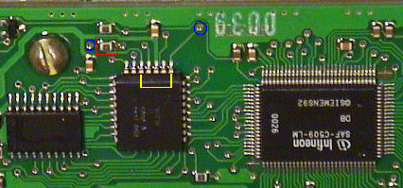
Аппаратные изменения контроллера МИКАС-7.

Порядок установки и использования блока управления семейства Январь-5 с функцией маршрутного компьютера.

Порядок установки:
- Снять минусовую клемму с аккумулятора автомобиля.
- Демонтировать блок управления.
- Отщелкнуть разъем от блока управления.
- Разобрать разъем.
- Вставить в пустое отверстие номер 42 клемму с проводом необходимой длинны.
- Собрать разъем.
- Демонтировать панель приборов.
- Произвести электрические подключения согласно схеме.
- Смонтировать панель приборов на место.
- Подключить контроллер к разъему.
- Смонтировать контроллер на место.
- Убедиться в правильности выполненных операций (проверить соединения).
- Подключить минусовую клемму к аккумулятору.
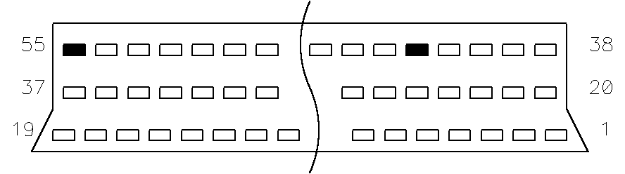
Расположение контактов на разъеме контроллера

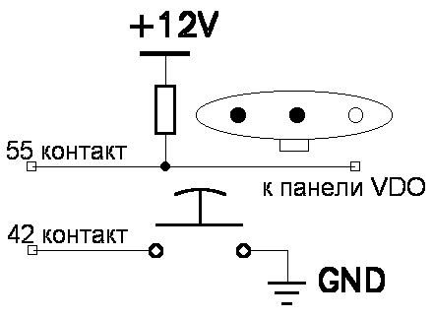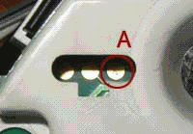
Схема подключения панели и кнопки.
+12V после главного реле (37 контакт контроллера). Если автомобиль не оборудован иммобилизатором необходимо подтянуть диагностическую линию на +12В через резистор 10 кОм.
На панели VDO используется крайний правый контакт (обозначен буквой А) диагностического разъема панели (если смотреть на панели сзади, разъем слева сверху).

Использование:
После включения зажигания через 5 секунд на дисплее панели приборов будет отображен последний используемый в прошлый раз параметр. Для выбора параметра используется кратковременное (от 0.1 до 2 сек) нажатие и отпускание управляющей кнопки. После последовательного перебора отображаемых параметров (F1…Fxx) программа переходит к отображению ошибок (E1…Exx), если таковые имеются, или к выводу показаний суточного пробега от приборной панели, а диагностическая линия может быть использована для диагностики контроллера.
Длительное нажатие (более 2 сек) с последующим отпусканием приводит к сбросу накопительных параметров (пробег, расход, время в движении) если программа находится в режиме отображения параметров (F) или к стиранию сохраненных ошибок, если программа находится в режиме просмотра ошибок (E).
Первое включение после полного снятия питания (отключения аккумуляторной батареи) может привести к выбору неиспользуемого параметра (отображается в виде «---.-») и установке случайных значений накопительных параметров. В таком случае необходимо один раз кратковременно нажать и отпустить управляющую кнопку для выбора используемого режима и произвести сброс накопленных значений в режиме просмотра параметров долговременным нажатием и отпусканием управляющей кнопки.
Порядок установки и использования блока управления семейства Январь-5 с функцией реле блокировки стартера.

Порядок установки:
- Снять минусовую клемму с аккумулятора автомобиля.
- Демонтировать блок управления.
- Отщелкнуть разъем от блока управления.
- Разобрать разъем.
- Вставить в пустое отверстие номер 38 клемму с проводом необходимой длинны.
- Собрать разъем.
- Установить в удобном месте на автомобиле реле с нормально разомкнутыми контактами.
- Произвести электрические подключения согласно схеме.
- Подключить контроллер к разъему.
- Смонтировать контроллер на место.
- Убедиться в правильности выполненных операций (проверить соединения).
- Подключить минусовую клемму к аккумулятору.
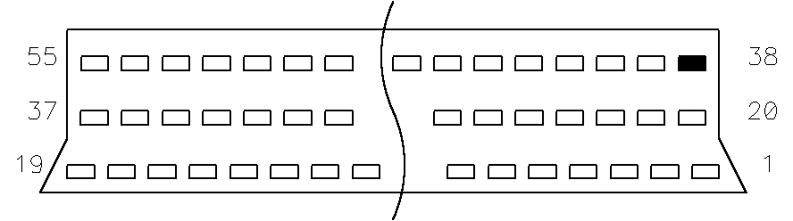
Расположение контактов на разъеме контроллера
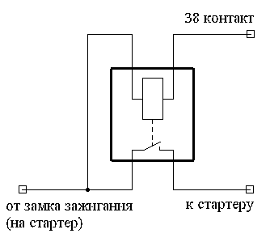
Схема подключения реле блокировки стартера.
В схеме используется реле с нормально разомкнутыми контактами.

Особенности программирования контроллеров семейства Bosch M7.9.7.

Некоторые контроллеры семейства Bosch M7.9.7 не комплектуются необходимыми элементами для разрешения программирования. В этом случае необходимо установить недостающие элементы на плату контроллера (см.рисунок): Впаять два чип-резистора с обратной стороны платы как показано на рисунке красным цветом. Номинал резисторов 5.1 кОм (допустимые варианты 4…6кОм).
После произведенных изменений контроллер можно программировать.
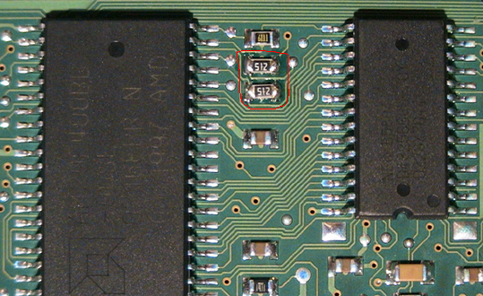
Аппаратные изменения контроллера Bosch M7.9.7.

Необходимые изменения контроллера VS5.1 (новые модификации).

Данные изменения необходимы для работоспособности переключения двухрежимных прошивок (слева) и функции маршрутного компьютера (справа).
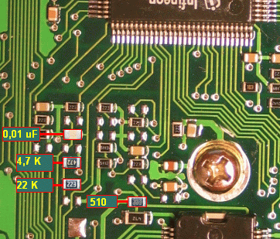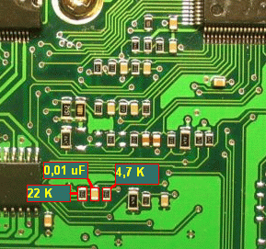
Аппаратные изменения контроллера VS5.1 (новые модификации).

